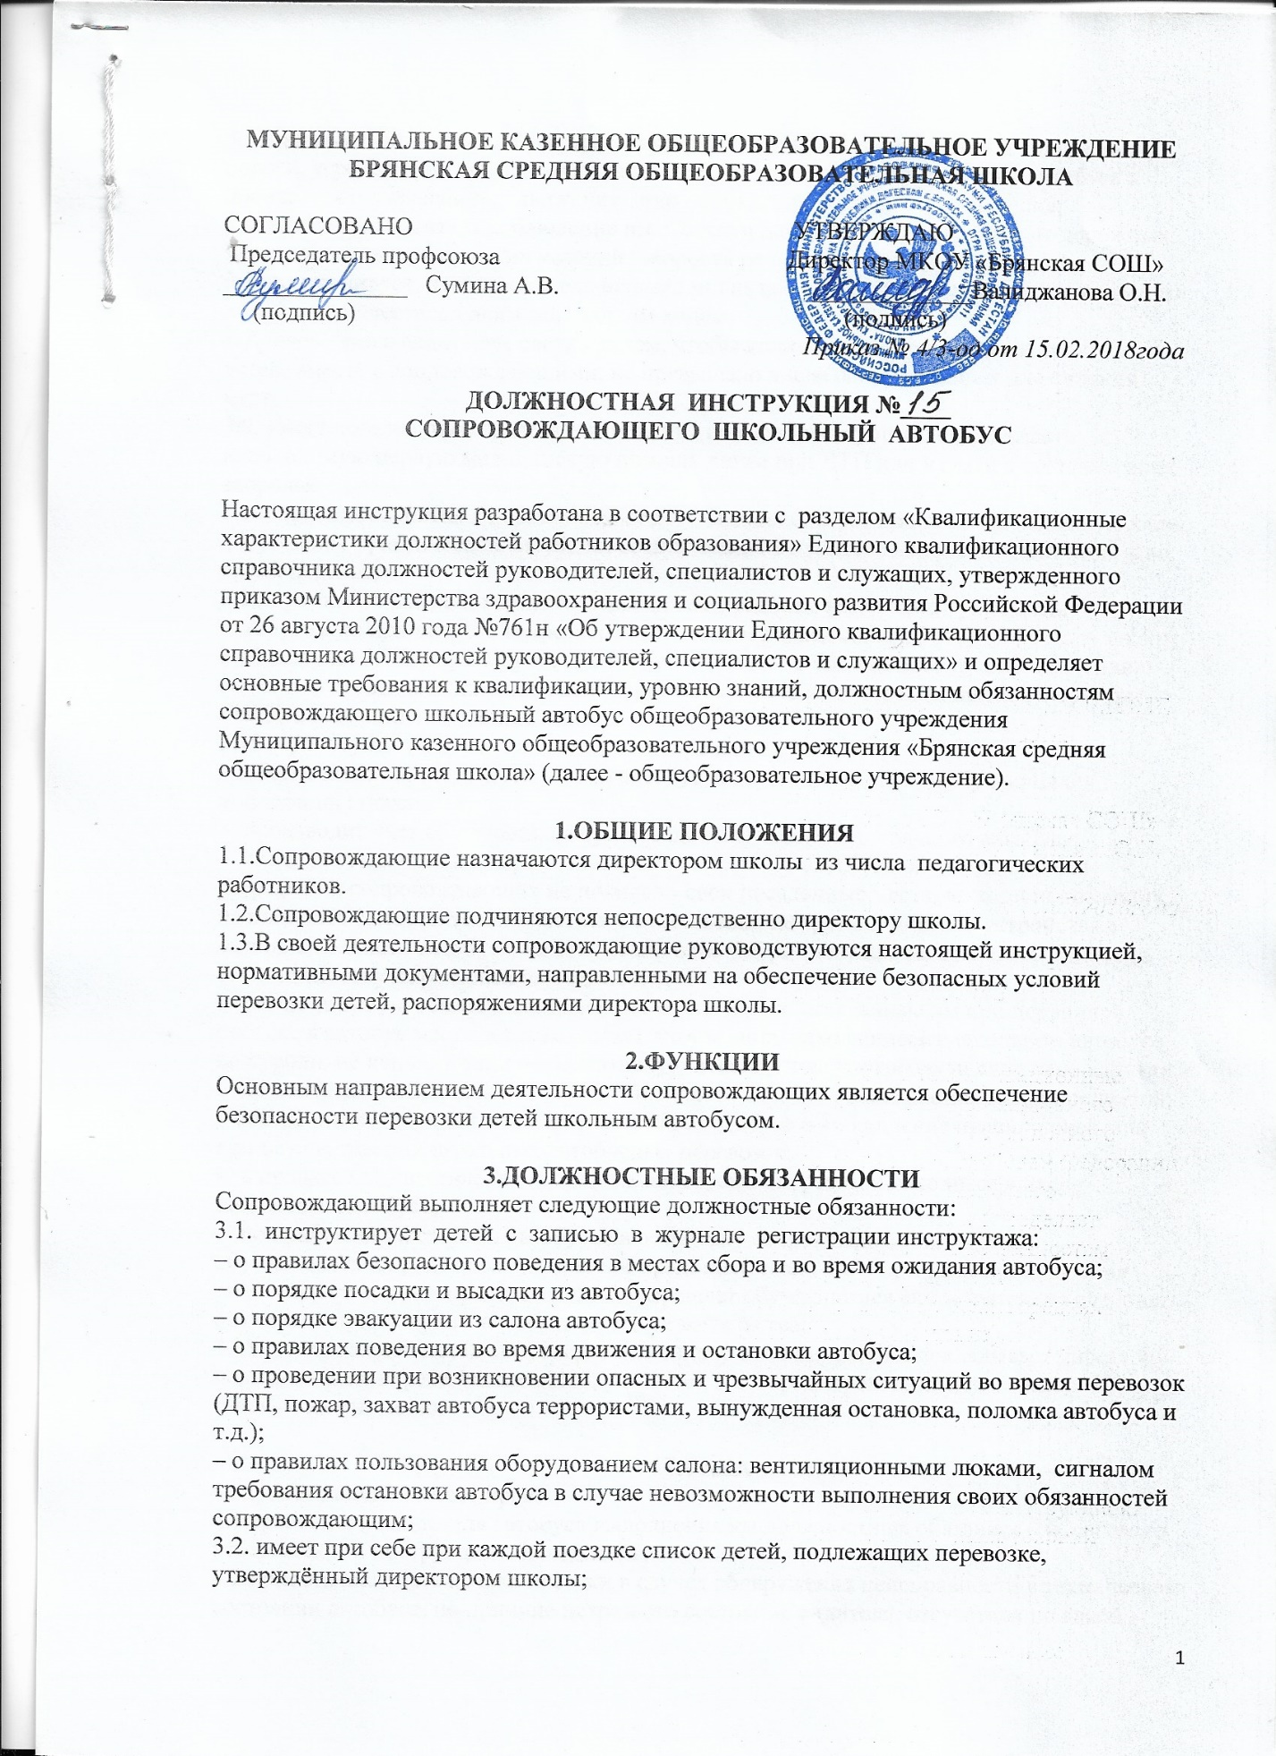

3.3. при выявлении на автобусе недостатков в состоянии, оборудовании и содержании дороги, угрожающих безопасности движения, сообщает об этом водителю автобуса и добивается прекращения, движения или изменения маршрута движения;

3.4. требует от водителя соблюдение им скорости движения в зависимости от дорожных, метеорологических и других условий (скорость не должна превышать 60 км/ч);

3.5. контролирует, чтобы водитель не выходил из кабины автобуса при посадке и высадке детей, не осуществлял движение задним ходом;

3.7. совместно с водителем следит за тем, чтобы количество пе­ревозимых в автобусе детей, вместе с сопровождающими, не превышало числа оборудованных для сидения мест;

3.9. умеет пользоваться средствами тушения пожара (огнетушитель), оказывать необходимую первую медицинскую помощь детям при ДТП или в связи с состоянием их здоровья;

3.10. проводит занятия с перевозимыми детьми и использует при этом наглядные пособия, обсуждение практических ситуаций, возникающих в процессе дорожного движения и во время перевозок;

3.12.принимает все необходимые меры для отстранения водителя от управления автобусом по причине его нетрезвого состояния и докладывает об этом директору школы;

3.13.в случае ДТП с травмированием детей сообщает с ближайшего пункта связи или с помощью проезжающих водителей о происшествии администрации школы, в органы ГИБДД, медицинское учреждение.

3.19. при осуществлении школьных автобусных перевозок:

– обеспечивает посадку в школьный автобус включенных в список обучающихся, подлежащих перевозке;

– производит учет обучающихся при посадке и высадке из школьного автобуса;

– следит за тем, чтобы во время движения школьного автобуса обучающиеся без разрешения сопровождающих не покидали свои посадочные места, не ходили по салону, не пытались самостоятельно достать с полок вещи, не трогали никакие устройства в салоне школьного автобуса, не открывали окна без разрешения, не отвлекали водителя, были пристегнуты ремнями безопасности;

– следит за тем, чтобы обучающиеся занимали только отведенные им при первичной посадке в автобус места, а также, за тем, чтобы лица, находящиеся в школьном автобусе, не курили, не использовали ненормативную лексику и не употребляли спиртные напитки;

– не допускает нахождения в салоне школьного автобуса посторонних лиц и предметов;

– обеспечивает порядок в салоне школьного автобуса и соблюдение правил поведения при осуществлении школьных автобусных перевозок;

– в процессе осуществления школьных автобусных перевозок находится у двери школьного автобуса;

– по прибытии школьного автобуса на остановку сопровождающий передает обучающихся их родителям (законным представителям) либо при наличии заявления родителей (законных представителей) разрешает обучающимся самостоятельно следовать от остановки школьного автобуса до места жительства;

3.11. после каждой поездки проверяет по списку наличие детей и докладывает директору школы о числе перевезённых детей, условиях, в которых проходила перевозка, о ЧП, если таковые имели место.

**4.ПРАВА**

Сопровождающий имеет право:

4.1.требовать от водителя автобуса выполнения им должностных обязанностей, согласно утверждённой инструкции для водителя;

4.2.приостанавливать начало поездки в случае обнаружения неисправности в техническом состоянии автобуса, по причине нетрезвого состояния водителя, отсутствия по какой – либо причине детей, подлежащих перевозке и ставить об этом в известность администрацию школы;

4.3.ставить перед администрацией школы вопросы, требующие неукоснительного решения в целях улучшения условий и безопасности

**5.ОТВЕТСТВЕННОСТЬ**

5.1.За неисполнение или ненадлежащее исполнение без уважительных причин законных распоряжений директора школы, локальных нормативных актов по организации и осуществлению безопасной перевозки детей, должностных обязанностей, установленных настоящей Инструкцией, в том числе за неиспользование предоставленных прав, сопровождающий несёт дисциплинарную ответственность в порядке, определенном трудовым законодательством;

5.2. За виновное причинение ущерба здоровью детям, подлежащим перевозке, в связи с исполнением (неисполнением) своих должностных обязанностей сопровождающий несёт ответственность в порядке и в пределах установленных законодательством РФ.

**6. ВЗАИМООТНОШЕНИЯ. СВЯЗИ ПО ДОЛЖНОСТИ.**

Сопровождающий:

6.1. работает по утверждённому графику перевозки детей на автобусе, с понедельника по субботу включительно;

6.2. самостоятельно планирует свою работу с детьми, подлежащих перевозке, для проведения занятий, инструктажей;

6.3. получает от директора школы информацию нормативно – правового характера, знакомится под расписку с соответствующими документами;

6.4. работает в тесном контакте с водителем автобуса;

6.5. один раз в месяц проходит специальный инструктаж по обеспечению безопасности перевозки детей автобусом под руководством директора школы, с росписью в соответствующем журнале регистрации инструктажей.

С инструкцией ознакомлен(а), один экземпляр на руки получил(а) :

|  |  |  |
| --- | --- | --- |
| Дата | ФИО | Подпись |
|  |  |  |
|  |  |  |
|  |  |  |
|  |  |  |
|  |  |  |
|  |  |  |
|  |  |  |
|  |  |  |

С инструкцией ознакомлен(а), один экземпляр на руки получил(а) :

|  |  |  |
| --- | --- | --- |
| Дата | ФИО | Подпись |
|  |  |  |
|  |  |  |
|  |  |  |
|  |  |  |
|  |  |  |
|  |  |  |
|  |  |  |
|  |  |  |
|  |  |  |
|  |  |  |
|  |  |  |
|  |  |  |
|  |  |  |
|  |  |  |
|  |  |  |
|  |  |  |
|  |  |  |
|  |  |  |
|  |  |  |
|  |  |  |
|  |  |  |
|  |  |  |